Model John Deere X950Rp
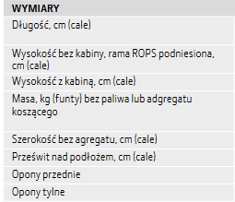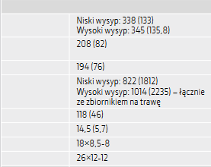

Pa Andrzej zmierzył prześwit i wychodzi ok. 7 cm. Ale ma zapytać jakiegoś operatora czy to nie jest wymiar w przypadku opuszczonego noża. Wg specyfikacji prześwit to 14,5 cm.

